TUGAS TERSTRUKTUR
PRAKTIKUM PERTEMUAN 1
Implementasi Sistem Informasi Klinik Terintegrasi pada Klinik Sehat Bersama



Disusun Oleh:
Hilmi Syahrul Mubarok – 2507063
Faren Alfarisyi Yunan – 2507010

PROGRAM STUDI SISTEM INFORMASI
INSTITUT TEKNOLOGI GARUT
2026

1. Pendahuluan

1.1 Latar Belakang
Elisitasi kebutuhan merupakan proses memperoleh informasi mengenai kebutuhan, permasalahan, proses kerja, dan harapan stakeholder terhadap sistem. Sebelum elisitasi dilakukan, analis sistem perlu mengetahui konteks organisasi yang diamati, pihak-pihak yang terlibat, peran masing-masing pihak, serta informasi yang perlu digali dari mereka. Oleh karena itu, identifikasi stakeholder menjadi langkah awal yang menentukan kualitas analisis kebutuhan sistem.
Setiap stakeholder memiliki tingkat pengaruh (power) dan tingkat kepentingan (interest) yang berbeda terhadap proyek. Boutilier (2024) dalam materi praktikum mengusulkan bahwa stakeholder dapat dikategorikan berdasarkan kedua dimensi tersebut melalui Power–Interest Grid. Selain itu, Rajala dan Aaltonen (2020) menemukan bahwa kegagalan proyek sistem informasi sering disebabkan oleh ekspektasi stakeholder yang tidak jelas atau tidak selaras dengan tujuan proyek. Dengan demikian, stakeholder yang tidak dikelola dengan baik dapat menimbulkan perubahan mendadak, konflik, dan pemborosan sumber daya.

1.2 Tujuan
Analisis ini bertujuan untuk:
- mengidentifikasi stakeholder yang terlibat dalam proyek Sistem Informasi Klinik Terintegrasi beserta peran dan kepentingannya;
- menentukan nilai power dan interest setiap stakeholder beserta argumentasinya;
- memetakan stakeholder pada Power–Interest Grid; dan
- merumuskan strategi pengelolaan stakeholder sesuai posisinya pada grid.

2. Profil Singkat Kasus
Klinik Sehat Bersama merupakan klinik kesehatan swasta yang melayani pemeriksaan umum, konsultasi dokter, tindakan medis, dan pelayanan obat. Proses kerja utama klinik meliputi pendaftaran pasien, pengelolaan data pasien dan rekam medis, pemeriksaan oleh dokter, pencatatan tindakan, pembuatan resep dan pengelolaan obat, pembayaran, serta penyusunan laporan manajemen.
Saat ini sebagian proses pelayanan masih menggunakan pencatatan manual dan beberapa aplikasi yang tidak saling terintegrasi. Kondisi tersebut menyebabkan pelayanan kurang efisien, pencarian riwayat pasien memerlukan waktu yang lama, dan laporan operasional disusun secara terpisah. Untuk mengatasinya, manajemen berencana mengembangkan Sistem Informasi Klinik Terintegrasi yang dipimpin oleh Kepala Klinik.
Pelaksanaan proyek menghadapi tiga kendala utama. Pertama, anggaran terbatas sehingga tidak semua fitur dapat dikembangkan sekaligus. Kedua, sistem harus dapat digunakan dalam waktu yang ditetapkan manajemen. Ketiga, data pasien bersifat sensitif sehingga keamanan dan hak akses data menjadi perhatian penting. Selain itu, perubahan dari proses manual ke sistem terkomputerisasi memerlukan waktu adaptasi dan pelatihan bagi tenaga klinik.

3. Identifikasi Stakeholder

3.1 Daftar Stakeholder, Peran, dan Kepentingan
Berdasarkan studi kasus, terdapat sepuluh stakeholder yang terlibat dalam proyek. Jumlah ini memenuhi ketentuan minimal delapan stakeholder. Peran dan kepentingan masing-masing stakeholder disajikan pada Tabel 1.
Tabel 1. Daftar Stakeholder, Peran, dan Kepentingan terhadap Sistem
No. | Stakeholder | Peran dalam Proyek | Kepentingan terhadap Sistem
1 | Pemilik Klinik | Pemilik dan pemberi persetujuan anggaran serta arah pengembangan bisnis | Sistem meningkatkan kualitas pelayanan dan mendukung pengembangan bisnis klinik
2 | Kepala Klinik | Pemimpin proyek dan pengambil keputusan operasional | Sistem mengintegrasikan proses pelayanan dan menyediakan informasi untuk pengambilan keputusan
3 | Dokter | Pengguna utama pada proses pemeriksaan dan konsultasi | Akses cepat terhadap riwayat kesehatan dan hasil pemeriksaan pasien
4 | Perawat | Pengguna pada pencatatan tindakan dan kondisi pasien | Sistem yang mudah digunakan untuk mencatat tindakan dan kondisi pasien
5 | Petugas Pendaftaran | Pengguna pada proses pendaftaran dan pengelolaan data pasien | Pendaftaran yang lebih cepat sehingga antrean pasien berkurang
6 | Apoteker | Pengguna pada pengelolaan resep dan stok obat | Informasi resep yang akurat dan stok obat yang selalu diperbarui
7 | Petugas Kasir/Keuangan | Pengguna pada pencatatan pembayaran dan pelaporan transaksi | Pencatatan pembayaran dan laporan transaksi yang akurat
8 | Divisi IT | Pelaksana implementasi, keamanan, integrasi, dan pemeliharaan sistem | Sistem berjalan aman, terintegrasi, dan mudah dipelihara
9 | Vendor Pengembang | Pihak eksternal yang membangun dan menyesuaikan sistem | Kebutuhan klinik terdefinisi jelas, pekerjaan selesai sesuai kontrak
10 | Pasien | Pengguna layanan klinik | Pendaftaran dan pelayanan lebih cepat serta informasi yang lebih akurat

3.2 Informasi yang Perlu Diperoleh dari Stakeholder
Agar elisitasi kebutuhan pada pertemuan berikutnya terarah, setiap stakeholder perlu digali informasinya sesuai peran masing-masing. Informasi tersebut dirangkum pada Tabel 2.
Tabel 2. Informasi yang Perlu Digali dari Setiap Stakeholder
No. | Stakeholder | Informasi yang Perlu Diperoleh
1 | Pemilik Klinik | Tujuan bisnis dan target peningkatan layanan, batas anggaran, serta harapan terhadap hasil sistem
2 | Kepala Klinik | Prioritas fitur, jadwal penggunaan sistem, kebutuhan laporan manajemen, dan alur pengambilan keputusan
3 | Dokter | Alur pemeriksaan, data riwayat dan hasil pemeriksaan yang dibutuhkan, serta kendala pencarian data pasien saat ini
4 | Perawat | Alur pencatatan tindakan dan kondisi pasien, kendala pencatatan manual, serta kesiapan menggunakan sistem
5 | Petugas Pendaftaran | Prosedur pendaftaran dan data pasien yang dicatat, penyebab antrean, serta aplikasi yang digunakan saat ini
6 | Apoteker | Alur penerimaan resep, pencatatan stok obat, dan kendala ketidaksesuaian data stok
7 | Petugas Kasir/Keuangan | Prosedur pembayaran, jenis transaksi, format laporan keuangan, dan kendala rekapitulasi
8 | Divisi IT | Kondisi infrastruktur dan aplikasi yang ada, kebutuhan integrasi, serta kebijakan keamanan dan hak akses data
9 | Vendor Pengembang | Ruang lingkup pekerjaan, ketersediaan sumber daya, estimasi waktu, dan kebutuhan informasi dari klinik
10 | Pasien | Pengalaman menunggu dan mendaftar, kebutuhan informasi layanan, serta harapan terhadap kecepatan pelayanan

4. Penilaian Power dan Interest
Penilaian menggunakan skala 1–5. Power menunjukkan besarnya kekuatan atau otoritas stakeholder dalam memengaruhi keputusan proyek, dengan nilai 1 berarti sangat rendah dan nilai 5 berarti penentu utama keberhasilan atau kegagalan proyek. Interest menunjukkan besarnya kepedulian stakeholder terhadap keberhasilan proyek, dengan nilai 1 berarti hampir tidak peduli dan nilai 5 berarti sangat bergantung pada hasil proyek.
Untuk menentukan kuadran, digunakan batas pada nilai 3, mengikuti contoh kasus e-learning pada modul praktikum. Nilai 4–5 dikategorikan tinggi (high), sedangkan nilai 1–3 dikategorikan rendah (low). Hasil penilaian beserta argumentasinya disajikan pada Tabel 3.
Tabel 3. Penilaian Power dan Interest beserta Argumentasi
No. | Stakeholder | Power | Interest | Alasan
1 | Pemilik Klinik | 5 | 4 | Power: Pemilik modal sekaligus pemegang otoritas tertinggi yang menyetujui anggaran dan menentukan arah pengembangan bisnis klinik. Keputusannya menentukan keberlanjutan proyek.  Interest: Menginginkan sistem yang meningkatkan kualitas pelayanan dan mendukung pengembangan bisnis. Nilai 4 diberikan karena keterlibatannya tidak sampai pada operasional harian.
2 | Kepala Klinik | 5 | 5 | Power: Memimpin proyek serta memutuskan prioritas fitur, jadwal, dan pelibatan pihak lain, sehingga berperan sebagai penentu utama jalannya proyek.  Interest: Membutuhkan sistem yang mengintegrasikan proses pelayanan dan menyediakan informasi untuk pengambilan keputusan. Keberhasilan proyek menjadi tanggung jawab langsungnya.
3 | Divisi IT | 4 | 5 | Power: Bertanggung jawab atas implementasi, keamanan, integrasi, dan pemeliharaan sistem. Pertimbangan teknisnya berpengaruh kuat, tetapi keputusan strategis dan anggaran tetap berada pada manajemen.  Interest: Hasil proyek menjadi tanggung jawab langsung dan menentukan beban kerja pemeliharaan sistem di masa mendatang.
4 | Vendor Pengembang | 4 | 3 | Power: Membangun dan menyesuaikan sistem sehingga kualitas serta ketepatan waktu penyerahan bergantung padanya. Namun, vendor tidak menentukan kebijakan klinik.  Interest: Kepentingannya terutama bersifat kontraktual, yaitu penyelesaian pekerjaan dan pembayaran, sehingga tidak seluruhnya bergantung pada dampak sistem bagi operasional klinik.
5 | Dokter | 3 | 5 | Power: Memengaruhi proyek melalui penerimaan sistem dan masukan kebutuhan klinis. Dokter tidak menentukan anggaran maupun jadwal proyek sehingga pengaruhnya bernilai sedang.  Interest: Sebagai pengguna inti, dokter membutuhkan akses cepat terhadap riwayat kesehatan dan hasil pemeriksaan pasien sehingga sistem langsung memengaruhi pekerjaannya.
6 | Apoteker | 3 | 4 | Power: Masukannya menentukan rancangan modul resep dan stok obat, tetapi cakupan pengaruhnya terbatas pada layanan farmasi.  Interest: Membutuhkan informasi resep yang akurat dan stok obat yang selalu diperbarui. Kesalahan data dapat berdampak pada keselamatan pasien.
7 | Perawat | 2 | 5 | Power: Tidak terlibat dalam pengambilan keputusan proyek. Pengaruhnya muncul dari tingkat penerimaan sistem yang memengaruhi kelengkapan pencatatan.  Interest: Menjadi pengguna intensif untuk pencatatan tindakan dan kondisi pasien, serta menghadapi tuntutan adaptasi dari proses manual ke sistem terkomputerisasi.
8 | Petugas Pendaftaran | 2 | 4 | Power: Tidak memiliki wewenang dalam keputusan proyek. Kontribusinya berupa masukan mengenai alur pendaftaran pasien.  Interest: Membutuhkan proses pendaftaran yang lebih cepat agar antrean berkurang. Nilai 4 diberikan karena lingkup fungsinya terbatas pada pendaftaran.
9 | Petugas Kasir/Keuangan | 2 | 4 | Power: Tidak memutuskan anggaran maupun arah proyek. Pengaruhnya terbatas pada masukan kebutuhan pencatatan pembayaran dan pelaporan transaksi.  Interest: Membutuhkan sistem yang mencatat pembayaran dan menghasilkan laporan transaksi secara akurat sebagai dasar pekerjaannya.
10 | Pasien | 2 | 3 | Power: Tidak ikut dalam keputusan proyek. Pengaruhnya bersifat tidak langsung melalui tingkat kepuasan dan kepercayaan terhadap layanan klinik.  Interest: Mengharapkan pelayanan yang lebih cepat dan informasi yang lebih akurat, tetapi tidak terlibat langsung dalam proyek sehingga kepentingannya bernilai sedang.

5. Penempatan pada Power–Interest Grid
Berdasarkan nilai pada Tabel 3, setiap stakeholder ditempatkan pada Power–Interest Grid dengan power pada sumbu vertikal dan interest pada sumbu horizontal. Hasil pemetaan ditunjukkan pada Gambar 1. Dua stakeholder yang memiliki nilai sama, yaitu Petugas Pendaftaran dan Petugas Kasir/Keuangan, digambarkan pada titik yang berimpit dengan label dipisahkan agar tetap terbaca.
Gambar 1. Power–Interest Grid Sistem Informasi Klinik Terintegrasi
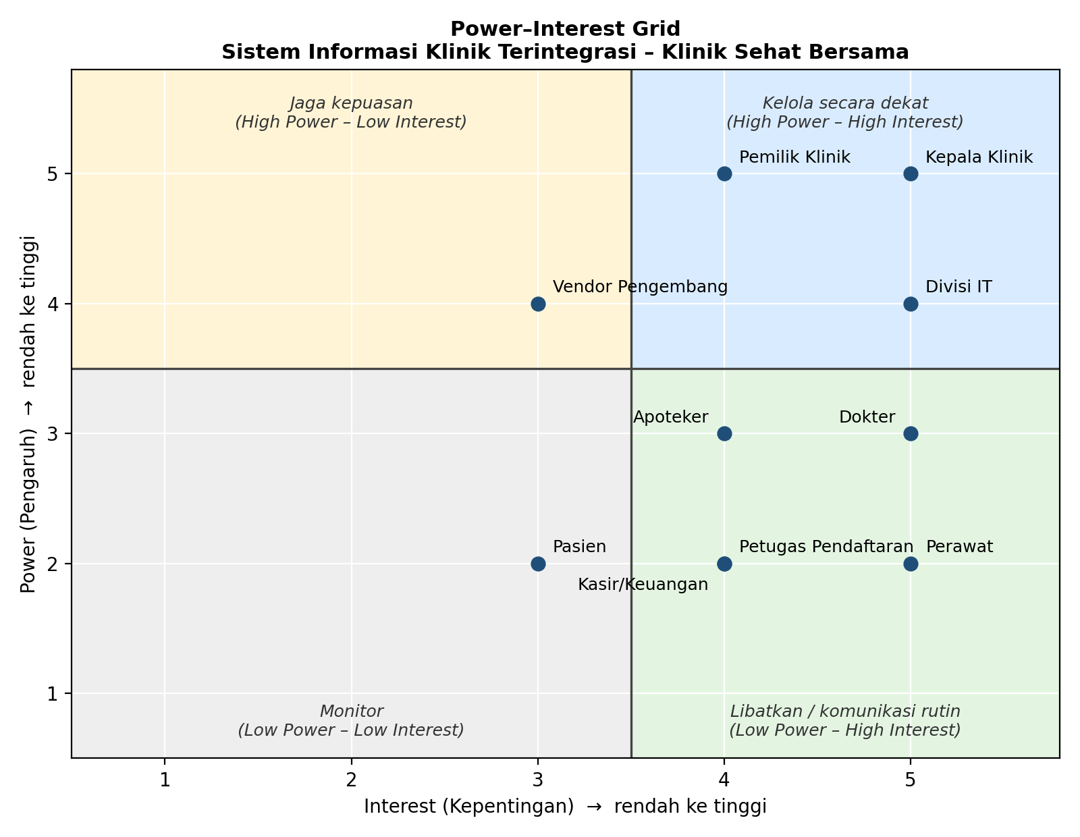
Pengelompokan stakeholder berdasarkan kuadran disajikan pada Tabel 4.
Tabel 4. Pengelompokan Stakeholder berdasarkan Kuadran
Kuadran | Kategori Strategi | Stakeholder
High Power – High Interest | Kelola secara dekat | Kepala Klinik (5,5), Pemilik Klinik (5,4), Divisi IT (4,5)
High Power – Low Interest | Jaga kepuasan | Vendor Pengembang (4,3)
Low Power – High Interest | Libatkan melalui komunikasi rutin | Dokter (3,5), Apoteker (3,4), Perawat (2,5), Petugas Pendaftaran (2,4), Petugas Kasir/Keuangan (2,4)
Low Power – Low Interest | Cukup dimonitor | Pasien (2,3)
Keterangan: angka dalam kurung menunjukkan nilai (Power, Interest).

6. Strategi Pengelolaan Stakeholder
Strategi pengelolaan disusun berdasarkan posisi setiap stakeholder pada grid. Strategi tersebut disajikan pada Tabel 5.
Tabel 5. Strategi Pengelolaan dan Komunikasi Stakeholder
Stakeholder | Kuadran | Strategi Pengelolaan | Bentuk dan Frekuensi Komunikasi
Kepala Klinik | High P – High I | Dilibatkan pada setiap keputusan strategis, termasuk penentuan prioritas fitur dan jadwal implementasi. | Rapat koordinasi mingguan dan laporan progres berkala
Pemilik Klinik | High P – High I | Dilibatkan pada keputusan anggaran dan persetujuan tahap penting, serta diberi gambaran manfaat sistem bagi bisnis. | Laporan ringkas bulanan mengenai progres, anggaran, dan risiko
Divisi IT | High P – High I | Dilibatkan sejak perancangan, khususnya integrasi dan keamanan data, serta dipantau secara intensif. | Koordinasi rutin dan monitoring progres teknis secara berkala
Vendor Pengembang | High P – Low I | Menyusun kontrak dan kesepakatan tingkat layanan (SLA), menetapkan milestone, dan mengendalikan perubahan ruang lingkup agar sesuai anggaran. | Pertemuan tinjauan progres sesuai milestone dan laporan pekerjaan
Dokter | Low P – High I | Dilibatkan dalam elisitasi kebutuhan, uji coba prototipe, dan pelatihan, serta disediakan kanal masukan. | Wawancara, sesi uji coba, dan umpan balik berkala
Apoteker | Low P – High I | Dilibatkan dalam penyusunan kebutuhan modul resep dan stok obat serta uji coba akurasi data. | Diskusi kebutuhan dan uji coba modul farmasi
Perawat | Low P – High I | Diberi pelatihan bertahap dan pendampingan penggunaan agar proses adaptasi berjalan lancar. | Pelatihan, pendampingan, dan pengumpulan umpan balik
Petugas Pendaftaran | Low P – High I | Dilibatkan dalam pengujian alur pendaftaran serta diberi pelatihan dan dukungan teknis. | Uji coba alur pendaftaran dan sesi pelatihan
Petugas Kasir/Keuangan | Low P – High I | Dilibatkan dalam pengujian pencatatan pembayaran dan format laporan transaksi. | Uji coba modul pembayaran dan sesi pelatihan
Pasien | Low P – Low I | Dimonitor melalui pengamatan tingkat kepuasan layanan dan keluhan, tanpa pelibatan langsung dalam proyek. | Survei kepuasan dan pengumuman perubahan layanan

7. Pembahasan Kelompok Stakeholder

7.1 Stakeholder yang Perlu Dikelola Secara Dekat
Kepala Klinik, Pemilik Klinik, dan Divisi IT berada pada kuadran high power–high interest. Kepala Klinik memimpin proyek dan memutuskan prioritas, Pemilik Klinik menentukan anggaran, sedangkan Divisi IT menentukan kelayakan teknis implementasi. Ketiganya sangat peduli terhadap hasil proyek sehingga harus dilibatkan secara intensif dalam setiap keputusan penting. Ketidakselarasan harapan di antara ketiganya, misalnya terkait cakupan fitur dan anggaran, berisiko menimbulkan perubahan mendadak dan konflik sebagaimana dikemukakan oleh Rajala dan Aaltonen (2020).

7.2 Stakeholder yang Perlu Dijaga Kepuasannya
Vendor Pengembang berada pada kuadran high power–low interest. Vendor memegang kendali teknis pembangunan sistem, tetapi kepentingannya lebih bersifat kontraktual. Oleh karena itu, kepuasan vendor dijaga melalui kejelasan kebutuhan, kontrak, SLA, serta pembayaran yang sesuai jadwal. Pengawasan terhadap jadwal dan ruang lingkup tetap diperlukan karena anggaran proyek terbatas dan sistem harus siap digunakan pada waktu yang ditentukan.

7.3 Stakeholder yang Dilibatkan melalui Komunikasi Rutin
Dokter, Apoteker, Perawat, Petugas Pendaftaran, dan Petugas Kasir/Keuangan berada pada kuadran low power–high interest. Kelompok ini merupakan pengguna langsung sehingga penerimaan mereka menentukan keberhasilan adopsi sistem, meskipun tidak memutuskan arah proyek. Pelibatan dilakukan melalui elisitasi kebutuhan, uji coba, pelatihan, dan penyediaan kanal umpan balik. Strategi ini penting karena perubahan dari proses manual ke sistem terkomputerisasi membutuhkan adaptasi dari tenaga klinik.

7.4 Stakeholder yang Cukup Dimonitor
Pasien berada pada kuadran low power–low interest. Pasien tidak terlibat dalam keputusan proyek dan tidak bergantung langsung pada hasil proyek, tetapi merasakan dampaknya melalui kecepatan dan ketepatan pelayanan. Karena itu, pasien cukup dimonitor melalui survei kepuasan dan keluhan. Posisi ini dapat berubah apabila klinik kelak menyediakan layanan yang langsung digunakan pasien, misalnya pendaftaran daring.

8. Kesimpulan
Berdasarkan hasil analisis, terdapat sepuluh stakeholder pada proyek Sistem Informasi Klinik Terintegrasi di Klinik Sehat Bersama. Tiga stakeholder berada pada kuadran high power–high interest, satu stakeholder pada high power–low interest, lima stakeholder pada low power–high interest, dan satu stakeholder pada low power–low interest. Perbedaan posisi tersebut menunjukkan bahwa setiap stakeholder memerlukan strategi pengelolaan yang berbeda.
Kepala Klinik, Pemilik Klinik, dan Divisi IT menjadi prioritas utama karena memegang keputusan terkait anggaran, waktu, dan keamanan data yang menjadi kendala proyek. Pengguna langsung seperti dokter, perawat, apoteker, petugas pendaftaran, dan petugas kasir perlu dilibatkan secara rutin agar sistem diterima dan digunakan. Hasil analisis ini menjadi dasar untuk tahap elisitasi kebutuhan berikutnya, dan dapat dituangkan dalam project charter agar tujuan, peran, dan strategi komunikasi disepakati sejak awal proyek.

